工创赛16组解决方案

运动方案：底层为3个步进电机控制全向轮转动；步进电机带有硬件闭环驱动板。在运动过程中，通过3个全向轮的速度合成可以实现任意方向直行与车身整体旋转的控制。在各个区域之间的移动直接采取开环移动固定距离以及在拐角处旋转的方式进行移动。

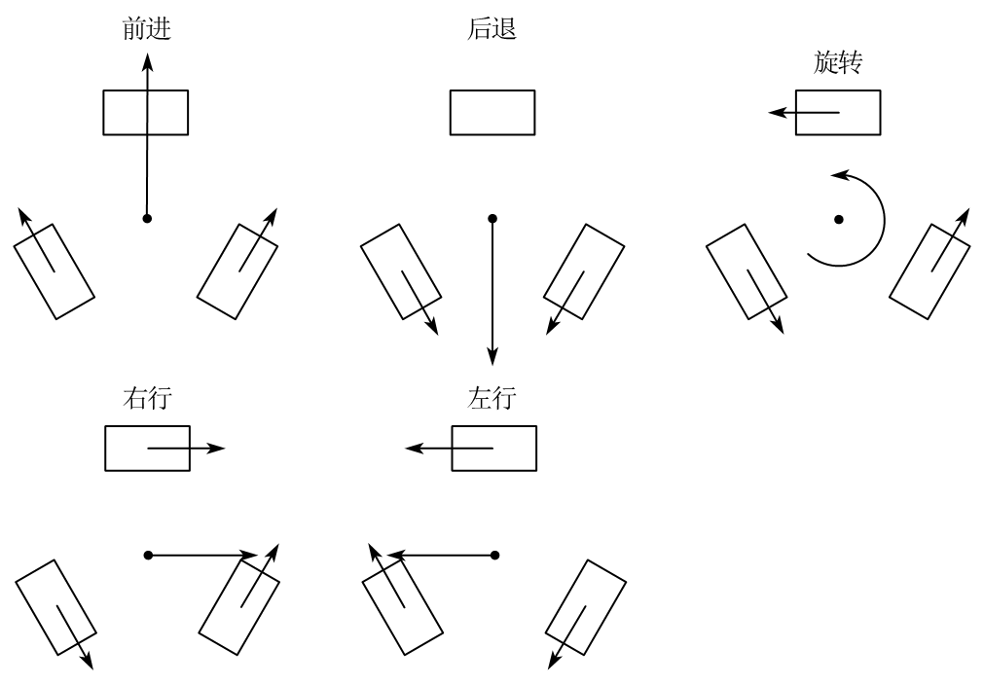

图1：三轮运动控制

通过开环控制到达区域附近后，主控将会向树莓派发送区域对应指令，树莓派会通过分析摄像头获取的视觉信息来得到小车当前的角度和位置偏差（详见视觉方案部分），并发送到主控，由主控根据误差信息控制步进电机对小车的位置进行微调，使得抓取结构能够对准目标圆心，实现精确的抓取和放置。



图2：上位机流程图

抓取方案：抓取结构为下层旋转，垂直移动式。底层旋转结构由舵机控制，可以实现在区域和储物盘之间的来回运动；上下移动结构由步进电机结合皮带传送控制；抓手结构由舵机控制抓取和松开。抓取时，先由视觉结合运动转置保证整车处理准确位置。完成定位后，抓手结构垂直下移，然后达到合适高度后，闭合抓手再整体上移，下方旋转结构将抓手移至后方，再下放到合适位置松开抓手从而完成物料的抓取。

视觉方案：一共有两个摄像头；一个位于车上层，朝向斜前下方，主要用于扫描二维码，以及巡线反馈位置；另一个位于抓手上方，垂直朝下，主要用于定位物料位置以及物料种类，两个摄像头连接在树莓派上用于处理图像数据。

定位方案：针对运动设备在物料区的定位，对于抓取物料时的定位可以直接使用步进电机写死控制，虽然此时没有视觉反馈的精确调控，但在抓取物料时不需要很高的精度。对于放置区的定位，我们会先优先提取红，蓝，绿三种颜色，并过滤掉其余的杂色。之后再在提取后的图像中使用霍夫检测提取圆心，在我们找到三个圆心后，即可获取此时的边缘线的倾斜度。此时我们向STM32分别发送此时车身的倾斜度，抓手中心相对于目标位置的横向误差和纵向误差。然后再在程序中计算此时的误差总和是否符合要求，符合要求则进行物料的放置，否则就继续调整



图3：视觉方案流程图

其余外设：陀螺仪用于辅助位置控制，可以获取水平角度偏差用于修正小车姿态，串口屏用于人机交互和显示题目要求的物料顺序。